Redesain Website Fakultas dan Pengujian User Experience dengan Menggunakan UEQ-S
Ridwan Maulana Subekti, Mia Kamayani*
Fakultas Teknologi Industri dan Informatika, Teknik Informatika, Universitas Muhammadiyah Prof. Dr. Hamka, Jakarta, Indonesia
Email: ¹ridwansubekti@uhamka.ac.id, ^{2,*}mia.kamayani@uhamka.ac.id
Email Penulis Korespondensi: mia.kamayani@uhamka.ac.id
Abstrak−Website Fakultas Teknologi Industri dan Informatika (FTII) UHAMKA merupakan sistem informasi dalam mendapatkan berbagai informasi seputar perkuliahan dan fakultas. Mahasiswa bisa melihat informasi apa saja yang ada di website hingga membuat surat-surat yang diperlukan untuk keperluan perkuliahan. Informasi yang tampil di website seharusnya memudahkan mahasiswa maupun calon mahasiswa FTII dalam mendapatkan informasi yang diinginkan. Mahasiwa masih menggunakan WhatsApp grup sebagai pusat informasi kuliah dan lainnya. Maka dari itu perlu adanya redesain UI/UX website FTII UHAMKA dengan tujuan meningkatkan efisiensi dan efektifitas dalam penyampaian informasi. Penelitian ini menggunakan metode design thinking sebagai pendekatan untuk perancangan desain website, analisa permasalahan dan analisa kebutuhan. Hasil akhir dari penelitian ini adalah rancangan prototype website FTII UHAMKA dengan analisis user experience menggunakan User Experience Questionnaire Short version (UEQ-S). Skor UEQ-S dari prototype menyatakan nilai kualitas pragmatis 1,250 dan nilai kualitas hedonis 1,167 dengan nilai overall 1,208. Jika dibandingkan dengan skor UEQ-S pada website fakultas yang mendapatkan nilai kualitas pragmatis 0,569 dan nilai hedonis 0,278 dengan nilai overall 0,424, maka terjadi peningkatan secara signifikan pada skor overall UEQ-S dari prototype yaitu 0,784.
Kata Kunci: Sistem Informasi; Website; User Interface; User Experience; UEQ-S; Design Thinking
Abstract−The UHAMKA Faculty of Industrial Technology and Informatics website is an information system in obtaining various information about lectures and the faculty. Students can see what information is on the website to make the necessary letters for lecture purposes. The information that appears on the website should make it easier for students and prospective students of the FTII to get the information they want. Students still use WhatsApp groups as a center for lecture and other information. Therefore, it is necessary to redesign the UI / UX website of the FTII UHAMKA with the aim of increasing efficiency and effectiveness in delivering information. This research uses the design thinking method as an approach to website design, problem analysis and needs analysis. The final result of this research is a prototype design of the UHAMKA Faculty of Engineering website with user experience analysis using the User Experience Questionnaire Short version (UEQ-S). The UEQ-S score of the prototype states a pragmatic quality value of 1,250 and a hedonic quality value of 1,167 with an overall value of 1,208. When compared to the UEQ-S score on the faculty website which gets a pragmatic quality value of 0.569 and a hedonic value of 0.278 with an overall value of 0.424, there is a significant increase in the overall UEQ-S score from the prototype which is 0.784.
Keywords: Information System; Website; User Interface; User Experience; UEQ-S; Design Thinking
1. PENDAHULUAN
Perkembangan teknologi dan internet membawa pengaruh dalam setiap kegiatan dan aktivitas sehari-hari. Kegiatan yang sangat memanfaatkan kemajuan teknologi dan internet salah satunya adalah dalam kegiatan belajar mengajar diruang lingkup mahasiswa [1]. Pemanfaatan teknologi dan internet dalam memberikan informasi seputar kegiatan pembelajaran juga membawa pengaruh yang signifikan. Di era digital saat ini, teknologi internet berperan sangat penting karena memberikan manfaat yang banyak bagi dunia perkuliahan [2]. Dengan Internet, informasi apapun mudah untuk kita dapatkan, maka dari itu pihak universitas menyediakan layanan melalui website guna memberikan kemudahan bagi mahasiswa yang ingin mencari tahu antaralain kurikulum program studi, nilai online, perkuliahan online dan lain sebagainya.
Dalam lingkungan pendidikan, persaingan dalam menarik perhatian mahasiswa dapat diperkirakan meningkat dengan adanya banyak website serupa. Oleh karena itu, memberikan pelayanan terbaik dalam teknologi informasi menjadi langkah penting untuk memastikan kepuasan pengguna, khususnya para mahasiswa dari universitas tersebut [3]. Website Fakultas Teknologi Industri dan Informatika (FTII) Universitas Muhammadiyah Prof. DR. Hamka adalah sebuah sistem informasi yang memberikan akses kepada pengguna untuk memperoleh berbagai informasi terkait akademika [4]. Website ini menyajikan berbagai informasi yang bermanfaat bagi mahasiswa dalam rangka mendukung perkuliahan mereka, mulai dari melihat informasi hingga pembuatan surat-surat yang diperlukan. Peranan penting dari website FTII UHAMKA dalam dunia pendidikan tidak dapat diabaikan, terutama di dalam lingkungan FTII UHAMKA itu sendiri. Informasi yang tampil di website seharusnya memudahkan mahasiswa maupun calon mahasiswa FTII dalam mendapatkan informasi yang diinginkan. Mahasiwa masih menggunakan WhatsApp grup sebagai pusat informasi kuliah dan lainnya. Maka dari itu perlu adanya redesain UI/UX website FTII UHAMKA dengan tujuan meningkatkan efektifitas dalam penyampaian informasi [5].
Dalam proses perancangan UI, keberhasilan sangat bergantung pada kemampuan untuk memahami dan memenuhi kebutuhan calon pengguna dengan cermat, karena tampilan antarmuka akan membentuk persepsi pengguna terhadap sistem yang digunakan [6]. Desain UI yang dibuat harus dapat memudahkan pengguna dalam mencari informasi yang dibutuhkan. Penelitian ini menggunakan metode design thinking sebagai pendekatan untuk perancangan desain website, analisa permasalahan dan analisa kebutuhan [7]. Hasil akhir dari penelitian ini adalah rancangan prototype website yang akan menggunakan User Experience Questionnaire Short version (UEQ-S) [8]. Metode design thinking memiliki serangkaian proses diantaranya Empathize, Define, Ideate, Prototype, dan Test. Dengan menggunakan metode design thinking dalam proses redesign, diharapkan website FTII UHAMKA dapat memenuhi kebutuhan pengguna dan mengatasi permasalahan yang muncul saat pengguna menggunakannya.
Melihat penelitian sebelumnya [5], pembangunan Campus Information Portal (CIP) yang dibuat sangat membantu dalam pengembangan manajemen informasi untuk semua aspek sekolah dan meningkatkan interaksi baik antar murid dengan murid, maupun murid dengan guru. CIP juga meningkatkan efisiensi staf pengajar sekaligus mempermudah manajemen informasi di sekolah. Meskipun demikian, terdapat kekosongan riset dalam penelitian tersebut, yang menjadi fokus penelitian penulis. Sebagai perbedaan, penelitian penulis tidak hanya terbatas pada evaluasi, tetapi juga melibatkan tahap redesain website untuk meningkatkan kualitas dan fungsionalitas sistem informasi, diikuti oleh evaluasi sekunder yang diharapkan memberikan kontribusi lebih mendalam pada pengembangan website. Seiring itu, berdasarkan penelitian sebelumnya dengan penerapan desain UI/UX pada sistem informasi berbasis website SPMN 3 Pacet dengan pendekatan Human Centered Design (HCD) memungkinkan pemahaman terhadap kebutuhan yang diinginkan oleh pengguna melalui implementasi fitur-fitur yang telah dianalisis. HCD adalah pendekatan yang fokus pada pengguna potensial dan non-potensial sebagai subjek pengujian dalam proses pengumpulan data dan evaluasi pada pengembangan website sistem informasi yang sedang direncanakan [9]. Selanjutnya, hasil penelitian pada Web Laportea Company menunjukkan bahwa hasil usability testing mencapai skor 91%, sementara nilai analisis data mencapai 86,1%. Dengan hasil tersebut, metode dan pengujian yang digunakan terbukti efektif dalam menghasilkan prototype produk yang sesuai dengan harapan calon pengguna. Oleh karena itu, Design Thinking dapat digunakan dalam proses desain web dan pembuatan prototype karena telah terbukti membantu dalam pengembangan dengan hasil yang positif [10]. Selain itu, Adiya Raka Pradana melakukan penelitian yang berfokus pada penerapan User Experience dalam perancangan antarmuka pengguna User Interface untuk E-learning mobile dengan menggunakan pendekatan Design Thinking. Penelitian ini menghasilkan rancangan prototype aplikasi Amikom Center dan menganalisis pengalaman pengguna menggunakan design thinking untuk mengevaluasi efektivitas dan efisiensi penggunaan aplikasi tersebut. Hasil dari proses design thinking ini membantu memahami kebutuhan pengguna dalam pengembangan aplikasi mobile Amikom Center dan mencapai tingkat keberhasilan sebesar 88,6% dalam pengujian usability testing dengan melibatkan 20 responden yang diberikan tugas masing-masing [7]. Terakhir, berdasarkan penelitian yang dilakukan Deny dan Deasy pemodelan dilakukan untuk membantu pengguna dalam membayangkan sistem informasi yang akan dibangun di masa depan. Melalui metode pengembangan perangkat lunak berupa prototype, pengguna dapat memperoleh gambaran sistem yang akan diimplementasikan sehingga mengurangi beban kerja programmer dalam implementasi pembuatan aplikasi lengkap dengan fiturnya dikemudian hari [11].
Dengan demikian berdasar pada literasi diatas, tujuan penelitian ini meredesain dan menguji desain website yang dibuat untuk meningkatkan persepsi terhadap website FTII UHAMKA sebagai sumber informasi bagi mahasiswa, calon mahasiwa dan dosen FTII UHAMKA yang mempengaruhi efektifitas penyampaian informasi dengan tepat.
2. METODOLOGI PENELITIAN
2.1 Landasan Teori
2.1.1 Design Thinking
Design Thinking adalah sebuah metode yang mempertimbangkan kebutuhan pengguna terhadap inovasi yang diciptakan dalam perancangan sebuah sistem atau aplikasi yang diimplementasikan [7]. Kebutuhan pengguna digabungkan dengan teknologi yang sesuai sehingga menjadi sistem yang efektif bagi suatu masalah. Design Thinking memiliki lima tahapan yaitu : Empathize, Define, Ideate, Prototype, dan Testing [12].
2.1.1.1 Empathize
Empathize merupakan tahapan yang befokus kepada manusia sebagai pengguna dari sistem . Empathize adalah upaya untuk memahami cara berperilaku, kebiasaan serta emosional dari masing-masing individu. Mengamati kebiasaan pengguna dalam interaksi dengan sistem dan mengetahui perasaan saat menggunakannya akan membantu proses desain yang akan dirancang. Empathize merupakan hal penting karena dalam langkah ini dapat mengetahui apa yang dipikirkan, dikatakan, dirasakan, dan dilakukan oleh pengguna, dengan tujuan dalam pembuatan sebuah produk yang dikembangkan sesuai dengan kebutuhan pengguna [12].
2.1.1.2 Define
Define merupakan tahap penentuan masalah yang dialami pengguna setelah mendapatkan data–data kebutuhan dan permasalahan pengguna pada tahap sebelumnya [13]. Pada tahap ini dilakukan pendefinisian permasalahan dan dapat ditindaklanjuti dikarenakan mengemas masalah yang tepat adalah satu satunya cara untuk menciptakan solusi yang tepat [12]. Dalam penelitian ini proses define menggunakan How Might We. How might we merupakan metode yang digunakan agar kita bisa menggali ide sebanyak mungkin untuk solusi dari suatu masalah.
2.1.1.3 Ideate
Ideate merupakan tahap untuk mengumpulkan solusi untuk sebuah permasalahan dari ide-ide yang telah didapatkan. Ideate didapatkan dari hasil evaluasi beberapa ide kreatif yang sudah didefinisikan dari hasil define. Ideate bukan tentang menghasilkan ide yang 'benar', melainkan mencari kemungkinan yang seluas-luasnya. Tahap ini biasanya dilakukan dengan proses brainstorming, bodystorming dan membuat mindmap [14].
2.1.1.4 Prototype
Prototype bukan produk final melainkan produk awal pengembangan perangkat lunak untuk mengetahui fitur dan fungsi sesuai yang diharapkan. Prototype diharapkan dapat mengetahui kekurangan dan kesalahan yang ada sebelum diimplementasikan ke produk final. Tujuan dari prototype mengembangkan model dan rancangan produk menjadi produk final yang dapat memnuhi permintaan pengguna [15]. Metode ini dapat menghemat waktu dan biaya pengembangan produk, dapat mengetahuin kebutuhan pengguna sebelum produk rilis secara final dan menjadi acuan dalam pengembangan produk. Terdapat banyak model pengembangan website salah satunya prototyping. Prototype adalah metode dalam pengembangan perangkat lunak dengan membuat rancangan, sampel dan model yang betujuan untuk diuji cara kerja dan konsepnya.
2.1.1.5 Testing
Testing adalah tahapan uji coba prototype kepada pengguna. Testing memiliki peran penting di proses design thinking untuk mengukur keefektifan dan efisiensi sebuah sistem. Testing adalah kesempatan untuk mempelajari solusi dari setiap ide [16]. Hasil testing berupa user experience dan feedback dari pengguna yang digunakan untuk evaluasi sistem sebagai implementasi final sistem. Salah satu tahap testing yang digunakan dalam design thinking yaitu usability testing.
2.1.2 Sistem Informasi
Sistem informasi adalah sebuah konsep yang mengacu pada rangkaian terstruktur dari elemen-elemen yang bekerja bersama untuk mengumpulkan, mengolah, menyimpan, dan menyebarkan informasi dalam konteks organisasi atau tujuan tertentu [17]. Tujuan utamanya adalah untuk mendukung pengambilan keputusan dan mengelola operasi yang efisien dalam organisasi tersebut. Sistem informasi dapat mencakup perangkat keras, perangkat lunak, data, prosedur, dan orang-orang yang terlibat dalam proses pengolahan informasi.
2.1.3 User Interface
User interface (UI) atau antarmuka pengguna merupakan tampilan dari sebuah sistem atau aplikasi yang digunakan dalam melakukan aktivitas yang diperlukan pengguna dan merupakan penghubung antara pengguna dengan sistem [18]. Perancangan UI harus diperhatikan sesuai dengan kebutuhan untuk menghasilkan tampilan yang layak, mudah dimengerti dan dapat diterima oleh pengguna.
2.1.3 User Experience
User experience (UX) atau pengalaman pengguna merupakan persepsi atau tanggapan yang dihasilkan dari penggunaan produk, sistem atau layanan [10]. UX terfokuskan pada pengalaman individu sebagai pengguna produk, sistem yang berkaitan dengan semua fitur yang bisa didapatkan. Hal ini bersifat dinamis dikarenakan setiap pengalaman pengguna yang berbeda terkait faktor lingkungan, usia dan kebiasaan. Sistem disebut berhasil apabila fungsi yang dituangkan dalam bentuk UI menghasilkan kesan menyenangkan bagi pengguna. Maka dari itu faktor UX sangat berperan penting dalam perancangan sebuah sistem agar menghasilkan sistem yang baik dan dapat diterima oleh pengguna dengan mudah.

2.2 Alur Penelitian
Tahap penelitian yang dilakukan dalam perancangan user interface dan user experience website FTII UHAMKA dengan pendekatan design thinking yaitu Empathize, Define, Ideate, Prototype, dan Testing. Digambarkan berupa flowchart yang dapat dilihat pada Gambar 1.

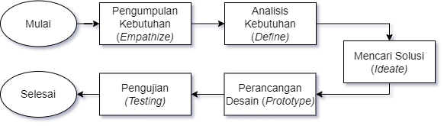
Gambar 1. Alur Penelitian
Proses Design Thinking terdiri dari lima tahap yang dimulai dengan tahap Empathize, yang bertujuan untuk memahami sudut pandang dan kebutuhan pengguna. Tahap kedua adalah Define, yang fokus pada merumuskan masalah berdasarkan pemahaman dari tahap Empathize sebelumnya. Tahap ketiga adalah Ideate, di mana ide-ide kreatif dan solusi dikembangkan berdasarkan masalah yang telah diidentifikasi, sebagai dasar untuk membuat prototype. Keempat adalah tahap Prototype, yang melibatkan pembuatan tampilan antarmuka atau UI yang dapat diuji berdasarkan tugas yang dihasilkan dari tahap Ideate. Terakhir, ada tahap Testing, yang mendorong pengumpulan umpan balik langsung dari pengguna saat mereka mencoba atau menjalankan prototype [19].
3. HASIL DAN PEMBAHASAN
3.1 Pengumpulan Kebutuhan (Empathize)
Dalam tahap empathize, penulis mengumpulkan data dengan mendekati pengguna potensial melalui survei menggunakan platform Google Form. Survei dirancang untuk menyelidiki kendala penggunaan website, preferensi UI, dan harapan pengalaman pengguna. Google Form memudahkan pengumpulan jawaban dari berbagai responden dengan efisiensi dan organisasi yang baik. Pertanyaan survei mencakup berbagai topik, termasuk tingkat kenyamanan pengguna dengan teknologi. Penulis juga menyertakan pertanyaan terbuka untuk mendapatkan pandangan dan pengalaman lebih detail. Hasil survey menunjukkan bahwa 21 dari 42 responden setuju bahwa keberadaan website FTII UHAMKA sebagai pusat informasi penting. Sebanyak 17 responden lebih suka mencari informasi melalui website daripada grup WA, sementara 18 responden cenderung setuju jika website FTII dijadikan pusat informasi dibandingkan grup WA. Hasil survei ini akan menjadi dasar utama untuk menganalisis dan memahami secara holistik tantangan dan kebutuhan pengguna potensial. Tahap empathize ini memberikan landasan kuat untuk merumuskan masalah dan membimbing langkah-langkah selanjutnya dalam proses design thinking, dengan fokus pada solusi yang sesuai dan memberikan pemahaman mendalam tentang kebiasaan, kebutuhan, serta masalah terkait penggunaan website FTII UHAMKA [20].
3.2 Analisis Kebutuhan (Define)
Setelah mengumpulkan data melalui survei Google Form pada tahap empathize, penulis beralih ke tahap define untuk merumuskan pernyataan masalah yang jelas dan dapat dipecahkan. Dengan menerapkan metode How Might We (HMW), penulis mengidentifikasi pola umum dan masalah kritis dalam pembelajaran jarak jauh dari temuan survei. Contoh pernyataan HMW yang muncul dari analisis data adalah, "How might we memudahkan pengguna untuk mencari informasi seputar program studi?" Pernyataan ini mencerminkan kesulitan yang diungkapkan responden dalam memahami materi pembelajaran secara mandiri. Pendekatan HMW memberikan dasar konkret untuk memfokuskan upaya desain pada aspek-aspek spesifik yang memerlukan solusi kreatif. Pernyataan masalah dari metode HMW menjadi panduan dalam merinci kebutuhan pengguna, membantu penulis menetapkan fokus desain untuk solusi yang lebih sesuai. Pendekatan HMW membantu penulis mengubah permasalahan menjadi pertanyaan yang mendorong solusi konstruktif. [21]. Informasi dari tahap empathize dan pengguna persona digunakan untuk menggali fitur-fitur relevan dengan kebutuhan pengguna. Temuan dari pendekatan HMW dijabarkan dalam Tabel 1.
Tabel 1. How Might We
No | How | Might
1 | Bagaimana pengguna dapat mudah mencari informasi seputar program studi? | Dengan cara mengategorikan program studi dan seluruh informasinya.
2 | Bagaimana pengguna dapat mudah mencari informasi tentang jadwal ujian? | Dengan cara membuat mengategorikan di fitur download dengan informasi jadwal-jadwal lain.
3 | Bagaimana pengguna dapat mudah mencari semua file yang diperlukan? | Dengan cara membuat kategori untuk download semua file secara keseluruhan.
4 | Bagaimana cara pengguna mendapatkan informasi tentang dosen pada suatu program studi? | Dengan cara mengategorikan dosen-dosen berdasarkan program studi.
5 | Bagaimana cara pengguna mendapatkan informasi mengenai pendaftaran mahasiswa baru? | Dengan cara mengategorikan semua informasi dan alur pendaftaran di fitur PMB (Penerimaan Mahasiswa Baru).
6 | Bagaimana cara pengguna mendapatkan informasi tentang PKM? | Dengan cara mengategorikan semua informasi tentang PKM dalam satu tempat.
7 | Bagaimana cara pengguna mendapatkan informasi tentang MBKM? | Dengan cara mengategorikan semua informasi MBKM dalam satu tempat.
8 | Bagaimana cara pengguna mendapatkan informasi tentang kurikulum disuatu program studi? | Dengan menempatkan fitur untuk melihat kurikulum dan mendownloadnya di masing-masing program studi.
Pada tabel 1. metode HMW, penulis menghadapi permasalahan atau temuan dari perspektif solusi potensial. Dalam konteks pencarian file, pertanyaan "How" bertujuan untuk mengeksplorasi solusi-solusi spesifik, seperti "How pengguna dapat mudah mencari semua file yang diperlukan?" yang menyoroti pengembangan solusi memudahkan navigasi dan penemuan file. Kata "Might" dalam HMW menunjukkan sifat kreatif dan spekulatif pertanyaan, mengundang berbagai ide dan kemungkinan solusi. Sebagai contoh, "Might dengan cara membuat kategori untuk download semua file secara keseluruhan" adalah salah satu solusi yang mungkin, membantu pengorganisasian file, mempermudah pencarian, dan meningkatkan efisiensi pengguna. Melalui metode HMW, tim desain dapat mengidentifikasi berbagai solusi kreatif dan inovatif, mendorong pemikiran terbuka, eksplorasi ide yang luas, dan memungkinkan perumusan pernyataan masalah yang lebih spesifik dan solusi yang lebih terfokus dalam proses desain.
3.3 Mencari Solusi ( Ideate)
Setelah menyelesaikan tahap riset dan analisis, langkah berikutnya yang diambil oleh penulis adalah merancang dengan menggunakan proses ideate [22]. Tahap ideate ini memberikan kita kesempatan untuk menjelajahi berbagai konsep dan memilih solusi yang paling sesuai dengan kebutuhan pengguna. Dengan memahami permasalahan yang diungkapkan oleh pengguna melalui tahap empati dan merumuskan pertanyaan How Might We (HMW) pada tahap define, penulis memasuki tahap ideate dengan fokus pada penciptaan solusi yang relevan. Penjelasan mengenai kategori fitur dan informasi tersebut dapat ditemukan dalam Tabel 2.
Tabel 2. Kategori Fitur dan Informasi
No. | Informasi | Kategori
1 | Seputar program studi (Kurikulum, penjelasan tentang masing-masing prodi, SKS, visi, misi dan tujuan) | Fitur Program Studi
2 | Semua file download yang diperlukan dalam perkuliahan | Fitur Download dan dikategorikan berdasarkan bagiannya.
3 | Seluruh dosen di suatu program studi | Kategori dosen berdasarkan program studi.
4 | Seluruh informasi mengenai pendaftaran mahasiswa baru | Kategori PMB (Pendaftaran Mahasiswa Baru)
5 | Seluruh informasi mengenai PKM | Fitur PKM
6 | Seluruh informasi mengenai MBKM | Fitur MBKM
Dalam Tabel 2, salah satu temuan utama dari metode HMW adalah kesulitan pengguna dalam mencari semua file download yang diperlukan untuk perkuliahan. Sebagai respons, penulis merancang beberapa ide kreatif untuk meningkatkan pengalaman pengguna terkait fitur download. Salah satu ide adalah memperkenalkan fitur pengelompokan file download berdasarkan bagiannya. Dengan mengkategorikan file download ke dalam topik atau bagian perkuliahan, pengguna dapat lebih mudah menavigasi dan menemukan file yang dibutuhkan, seperti "Kalender Akademik" atau "Jadwal Ujian." Ide ini bertujuan menjawab pertanyaan HMW yang menekankan penciptaan solusi untuk memudahkan pengguna mengakses semua file yang dibutuhkan. Dengan menggabungkan data dari hasil HMW ke dalam solusi konkret seperti pengelompokan file, penulis berharap dapat meningkatkan kepuasan pengguna dan efisiensi dalam penggunaan website.
3.4 Perancangan (Prototype)
Tahap selanjutnya yaitu proses pembuatan desain sebagai prototype sebagai bahan uji kepada pengguna. Desain ini adalah desain yang akan diujikan kepada pengguna untuk mengetahui kekurangan dan kelebihan dari protoype yang penulis rancang. Pembuatan desain menggunakan aplikasi Figma. Berikut adalah beberapa contoh hasil rancangan prototype dari fitur-fitur website FTII UHAMKA:
- Halaman Utama
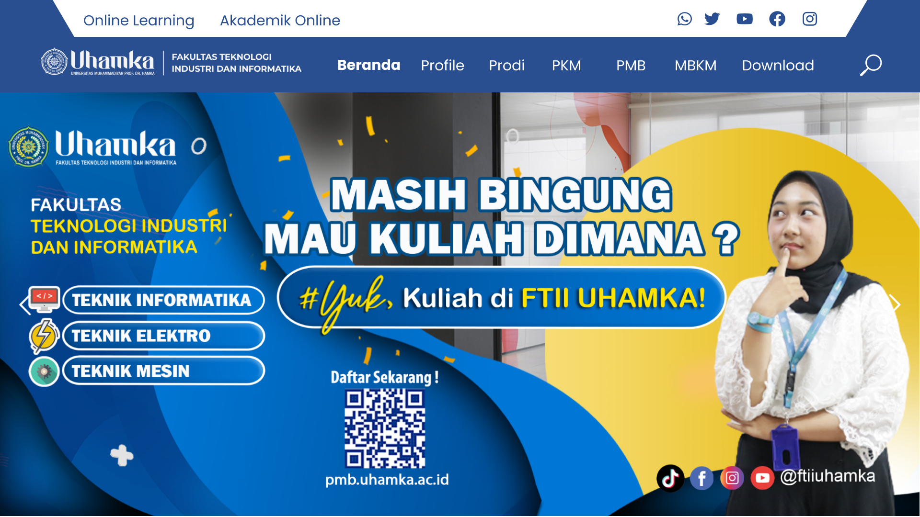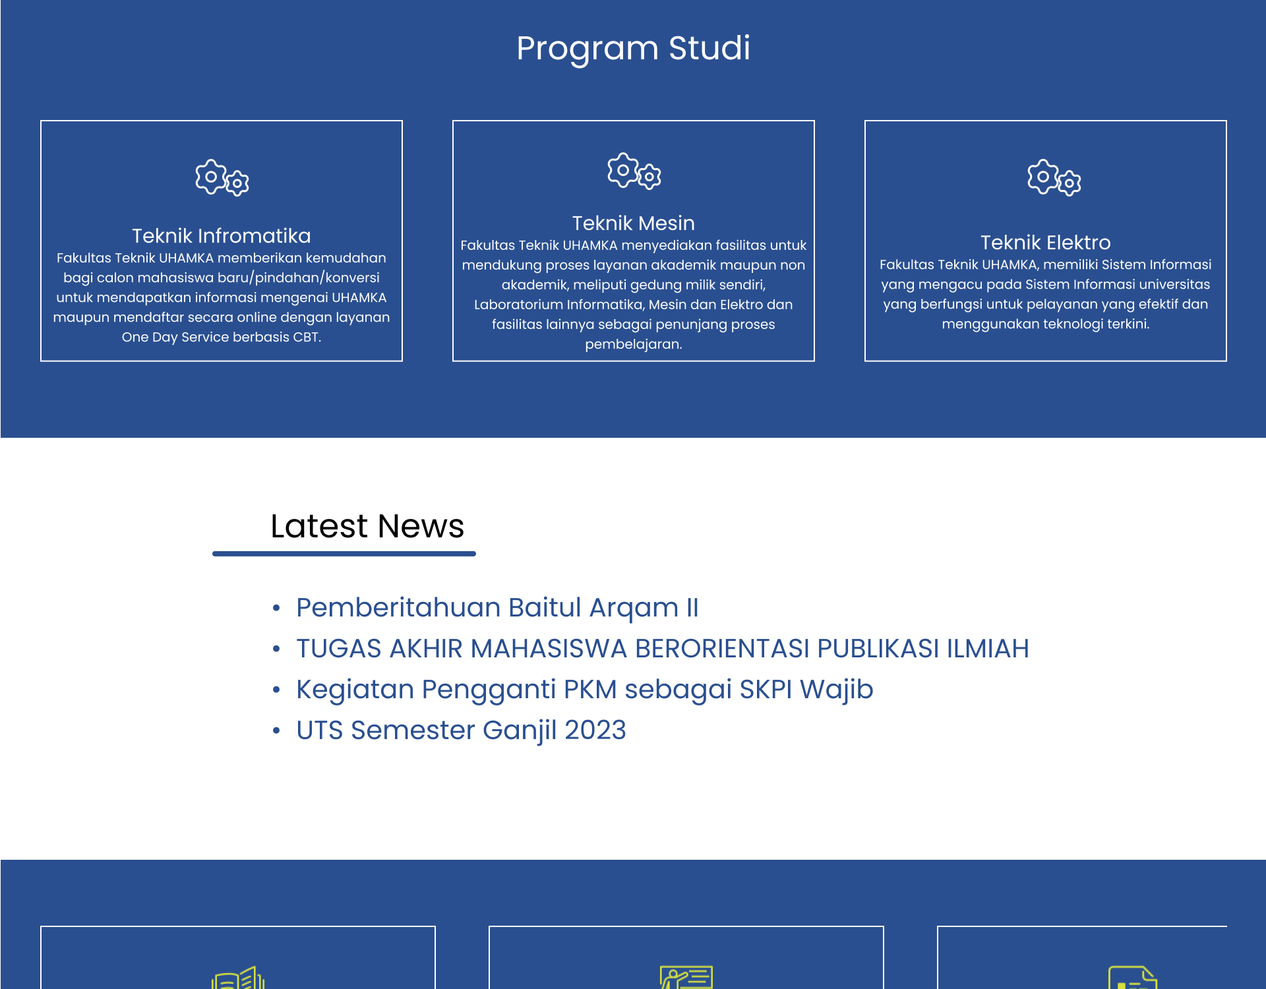
Gambar 2. Prototype Halaman Utama
Pada halaman utama, penulis melakukan penyegaran dan peningkatan kejelasan terhadap fitur yang sebelumnya kurang terlihat. Dalam desain sebelumnya, Online Learning dan Akademik UHAMKA tidak terlihat jelas dibagian atas navigasi dan menyebabkan mahasiwa kesulitan mencari fitur tersebut. Di halaman utama jika pengguna menggulirkan layar akan ditampilkan card program studi yang clickable mengarah langsung ke masing-masing program studi. Pada bagian latest news, tersedia beberapa informasi terbaru yang clickable mengarah langsung ke informasi tersebut.
- Halaman Program Studi
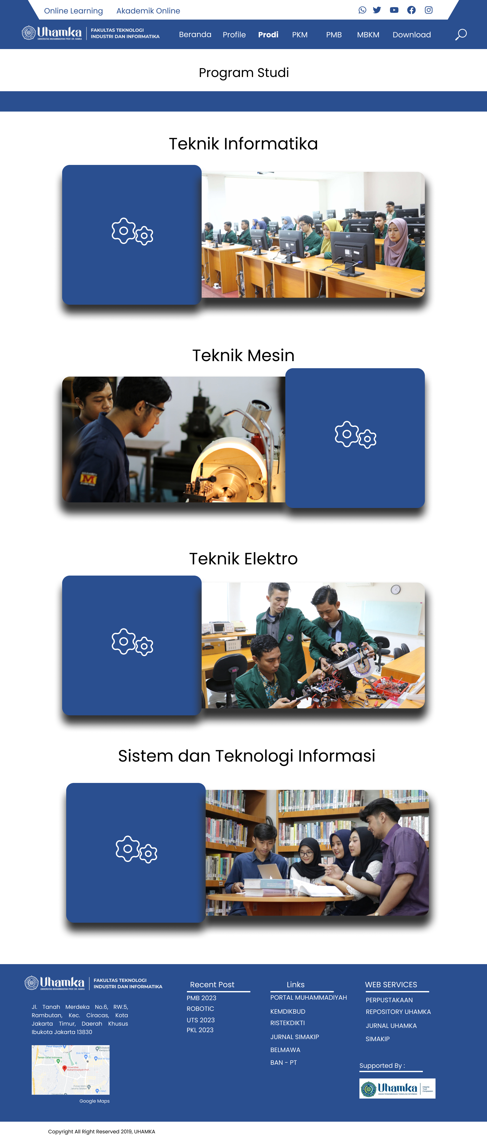
Gambar 3. Prototype Program Studi
Setelah penulis mengategorikan program studi, penulis membuat icon dari masing-masing program studi dan menampilkan foto agar dapat dikenali dengan mudah. Icon dan foto bersifat clickable mengarah langsung ke halaman program studi yang dipilih. Halaman program studi yang dipilih menampilkan informasi seperti visi, misi, tujuan hingga kurikulum program studi.
- Halaman Penerimaan Mahasiswa Baru
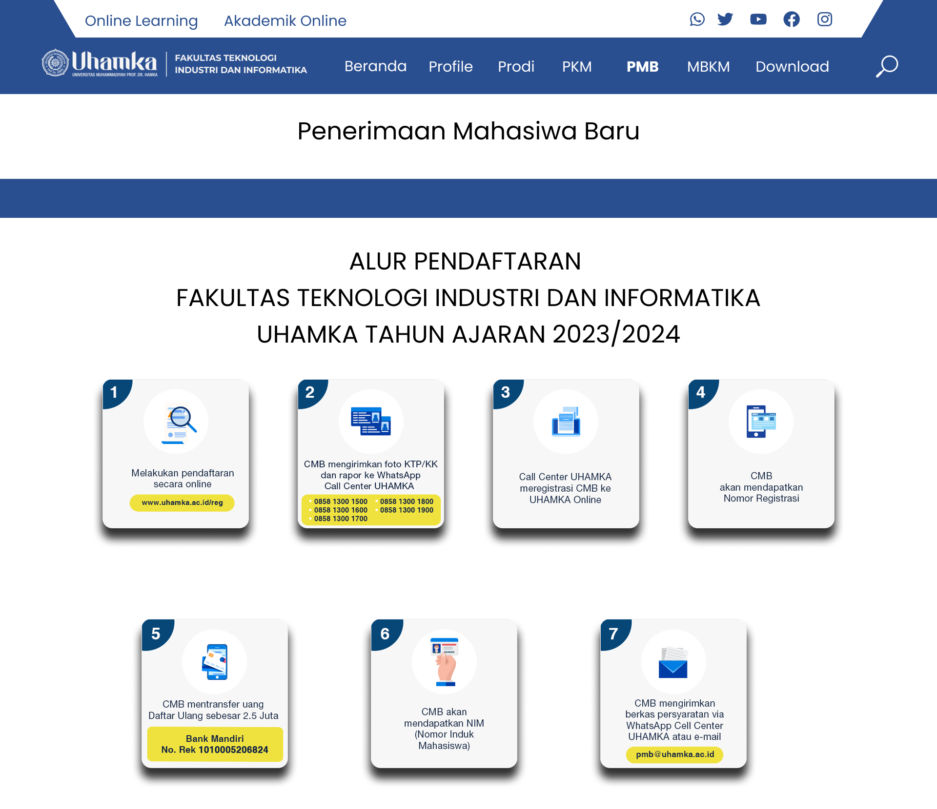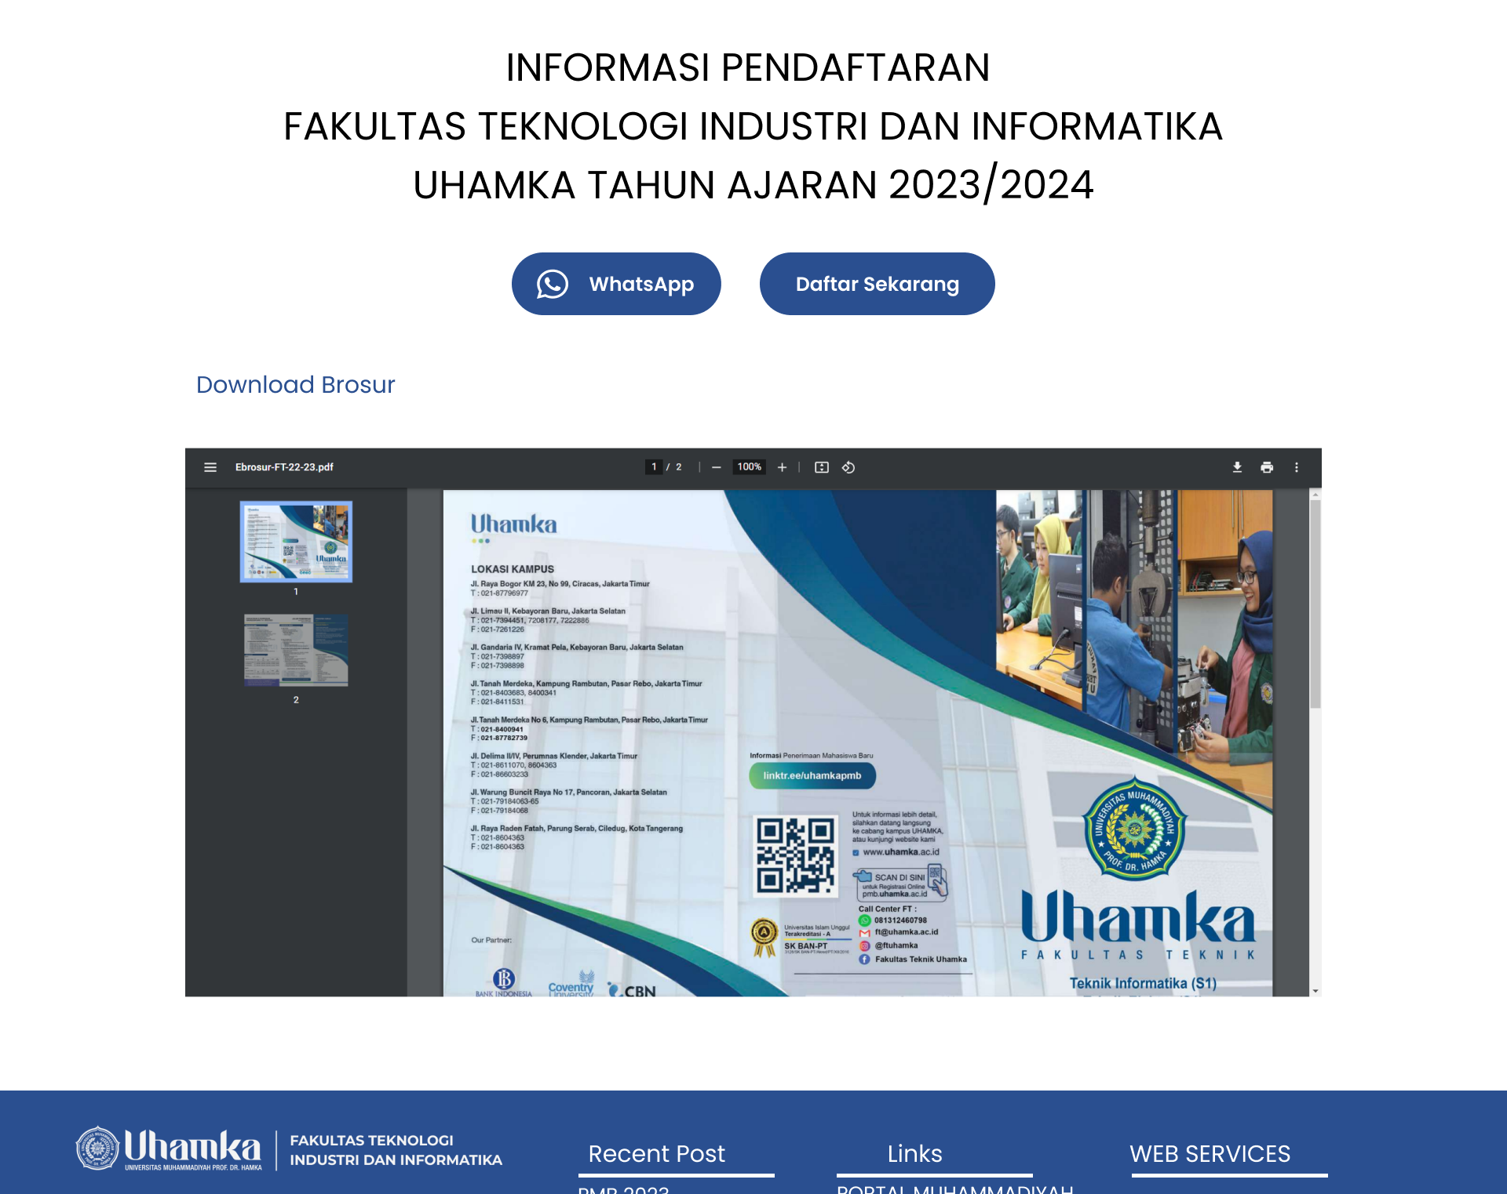
Gambar 4. Prototype Halaman PMB
Pada halaman PMB, penulis menampilkan alur pendaftaran sebagai pedoman calon mahasiwa untuk mendaftar, apabila ada yang perlu ditanyakan maka calon mahasiswa bisa menghubungi bagian informasi fakultas melalu WhatsApp dengan menekan tombol fitur chat. Tombol daftar juga tersedia apabila ingin langsung mendaftar. Akan ada pop-up setelah menekan tombol daftar yang berisi informasi bahwa ada tiga program studi, dan tombol daftar yang langsung terhubung ke web pendaftaran. PMB sangat penting sebagai awal mula siklus kegiatan belajar.
- Halaman Download
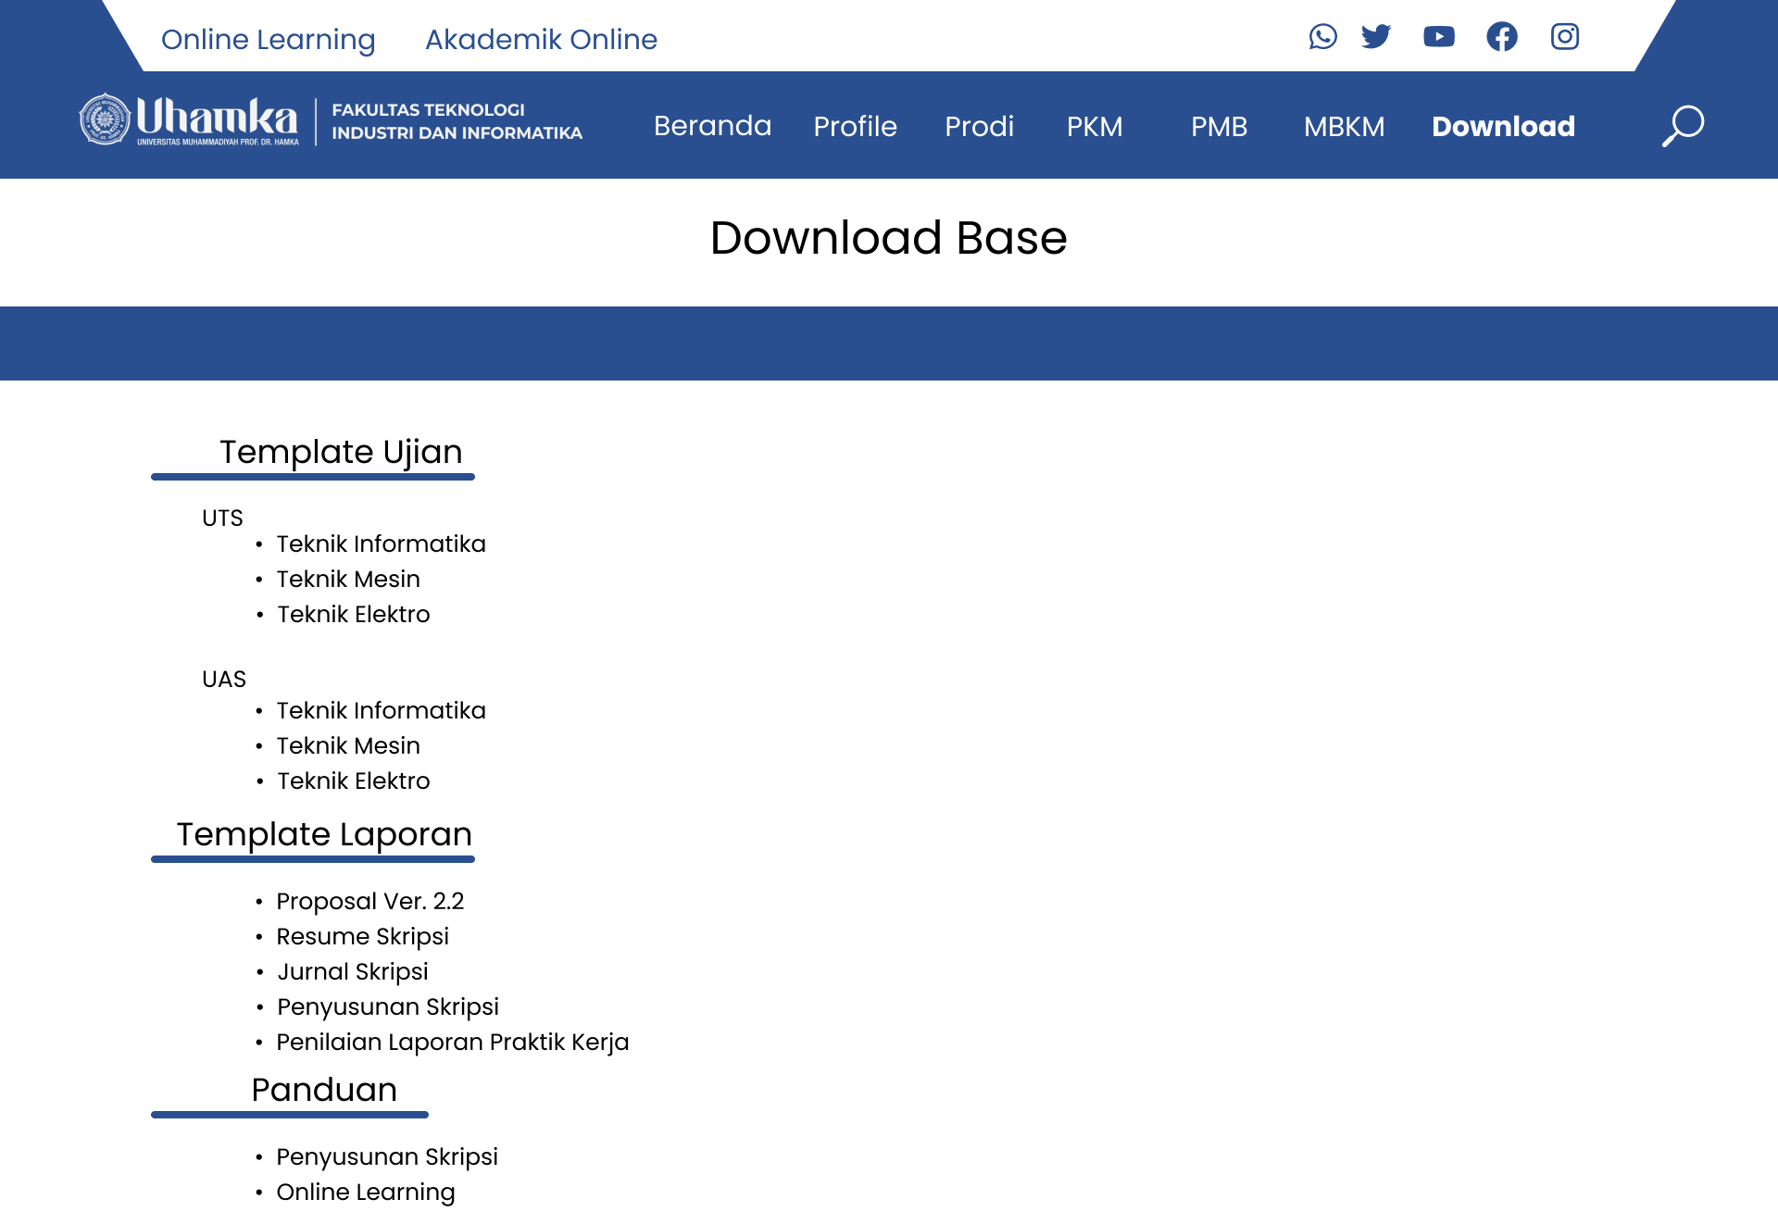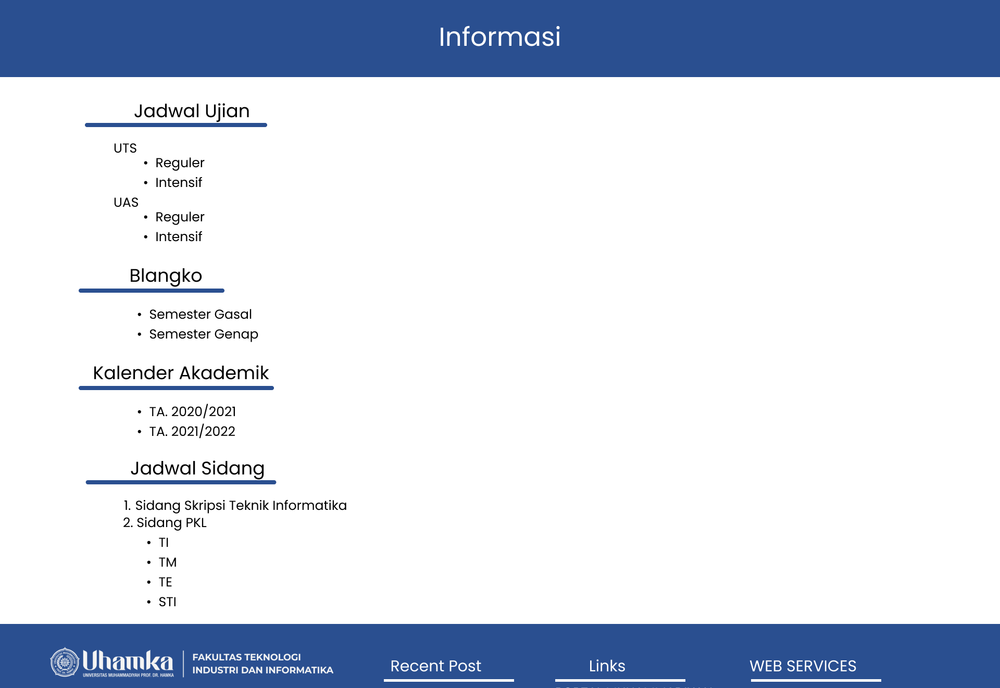
Gambar 5. Prototype Halaman Download
Pada halaman download penulis mengategorikan semua file yang bisa diunduh dan meletakkan semua link aktif di fitur download agar memudahkan mahasiwa dalam mencari file yang diperlukan. Apabila mahasiwa menekan link aktif tersebut maka akan langsung dialihkan untuk mengunduhnya.
3.5 Pengujian (Testing)
Setelah proses riset dan analisis diselesaikan, tahap selanjutnya yang dilakukan penulis yaitu tahap pengujian. Tahap pengujian desain protoype dan pengalaman pengguna website FTII UHAMKA akan dilakukan setelah proses protoype selesai. Tahap ini sesuai dengan alur dari metode Design Thinking. Tahap pengujian dilakukan dengan UEQ-S yang mengukur pengalaman pengguna dari desain prototype yang telah dibuat [8]. Aspek penilaian tersebut dapat dilihat pada tabel 3.
Tabel 3. Aspek Peniaian UEQ-S
No. |  | Skala Likert
1 | obstructive | o o o o o o o | supportive | Pragmatic Quality
2 | complicated | o o o o o o o | easy | Pragmatic Quality
3 | inefficient | o o o o o o o | efficient | Pragmatic Quality
4 | clear | o o o o o o o | confusing | Pragmatic Quality
5 | boring | o o o o o o o | exiting | Hedonic Quality
6 | not interesting | o o o o o o o | interesting | Hedonic Quality
7 | conventional | o o o o o o o | inventive | Hedonic Quality
8 | usual | o o o o o o o | leading edge | Hedonic Quality
Pada Tabel 3 dapat dilihat delapan (8) aspek penilaian dalam UEQ-S yang diujikan dalam prototype menggunakan skala likert [23]. Dari hasil pengujian tersebut akan diketahui tingkat kemudahan, efisiensi kejelasan, ketertarikan dan keterbiasaan dari pengalaman pengguna.
Tabel 4. Standar Ukur UEQ-S
Scale | LB | B | BA | AA | G | Exl | Me
PQ | -1.00 | 0.72 | 0.45 | 0.38 | 0.19 | 0.76 | 1.275
HQ | -1.00 | 0.35 | 0.5 | 0.35 | 0.39 | 0.91 | 1.05
O | -1.00 | 0.59 | 0.39 | 0.33 | 0.27 | 0.92 | 1.16
*keterangan
PQ = Pragmatic Quality | BA = Below Average
HQ = Hedonic Quality | AA = Above Average
O = Overall | G = Good
LB = Lower Border | Exl = Excellent
B = Bad | Me = Mean
Pada Tabel 4 dapat dilihat standar ukur UEQ-S yang bisa menjadi acuan dalam mengambil kesimpulan dari hasil pengujian. Pengujian dilakukan 2 tahap dengan cara mengisi kuisioner yang telah diberikan kepada reponden yang berstatus dosen, mahasiswa, calon mahasiswa dan masyarakat umum. Tahap pertama responden melakukan pengujian dengan mengakses website FTII UHAMKA saat ini kemudian menjawab kuisioner yang telah diberikan. Tahap kedua responden mengakses desain prototype website FTII UHAMKA yang kemudian menjawab kuisioner yang diberikan. Dari hasil pengujian tersebut akan diketahui tingkat kemudahan, efisiensi kejelasan, ketertarikan dan keterbiasaan dari pengalaman pengguna.
Tabel 5. Data Hasil Uji Tahap 1
No. | Item Pengujian
No. | 1 | 2 | 3 | 4 | 5 | 6 | 7 | 8
1 | 5 | 3 | 5 | 6 | 5 | 4 | 2 | 5
2 | 5 | 6 | 3 | 5 | 3 | 4 | 5 | 3
3 | 6 | 3 | 5 | 3 | 4 | 3 | 3 | 5
4 | 6 | 6 | 7 | 6 | 6 | 7 | 6 | 7
5 | 6 | 7 | 6 | 6 | 6 | 6 | 2 | 6
6 | 4 | 3 | 4 | 5 | 3 | 3 | 3 | 3
7 | 2 | 1 | 3 | 2 | 4 | 4 | 4 | 3
8 | 4 | 4 | 4 | 4 | 3 | 3 | 4 | 4
9 | 4 | 4 | 4 | 4 | 4 | 4 | 4 | 4
10 | 5 | 3 | 3 | 3 | 2 | 2 | 5 | 2
11 | 5 | 3 | 3 | 3 | 2 | 2 | 5 | 2
12 | 6 | 5 | 5 | 6 | 5 | 5 | 6 | 6
13 | 6 | 6 | 5 | 6 | 4 | 5 | 6 | 5
14 | 4 | 4 | 4 | 4 | 4 | 4 | 5 | 4
15 | 6 | 5 | 3 | 6 | 3 | 4 | 5 | 6
16 | 6 | 6 | 6 | 6 | 5 | 5 | 6 | 6
17 | 5 | 4 | 4 | 4 | 4 | 4 | 4 | 5
18 | 6 | 6 | 6 | 6 | 6 | 6 | 7 | 6
Pada Tabel 5 terdapat data hasil pengujian tahap satu dari website FTII UHAMKA saat ini, yang mencakup nilai dari delapan (8) item penilaian. Nilai ini digunakan sebagai perbandingan dari desain awal dan desain prototype.
Tabel 6. Data Hasil Uji Tahap 2
No. | Item Pengujian
No. | 1 | 2 | 3 | 4 | 5 | 6 | 7 | 8
1 | 5 | 4 | 6 | 5 | 5 | 5 | 6 | 4
2 | 6 | 7 | 7 | 7 | 6 | 6 | 6 | 6
3 | 6 | 5 | 6 | 5 | 6 | 6 | 5 | 5
4 | 6 | 3 | 4 | 5 | 4 | 5 | 4 | 4
5 | 7 | 7 | 7 | 7 | 7 | 7 | 7 | 7
6 | 7 | 7 | 7 | 7 | 6 | 7 | 7 | 7
7 | 4 | 3 | 4 | 4 | 4 | 3 | 5 | 3
8 | 6 | 5 | 6 | 6 | 7 | 6 | 5 | 6
9 | 4 | 4 | 4 | 4 | 4 | 4 | 4 | 4
10 | 2 | 4 | 3 | 5 | 2 | 2 | 3 | 2
11 | 2 | 2 | 2 | 2 | 1 | 2 | 2 | 2
12 | 5 | 4 | 6 | 6 | 6 | 4 | 6 | 7
13 | 6 | 6 | 6 | 6 | 6 | 7 | 6 | 6
14 | 5 | 4 | 5 | 5 | 5 | 5 | 5 | 5
15 | 6 | 5 | 5 | 5 | 4 | 5 | 5 | 5
16 | 6 | 6 | 6 | 6 | 6 | 6 | 6 | 6
17 | 6 | 4 | 6 | 7 | 6 | 7 | 6 | 6
18 | 7 | 7 | 7 | 6 | 7 | 7 | 7 | 6
Pada Tabel 6 terdapat data hasil pengujian tahap dua dari website FTII UHAMKA saat ini, yang mencakup nilai dari delapan (8) item penilaian. Hasil pengujian dengan UEQ-S menghasilkan grafik kualitas pragmatis dan kualitas hedonis. Kualitas pragmatis menunjukkan pemikiran yang berfokus pada tujuan dari aspek teknis pada tercapainya tujuan dalam sebuah desain, layanan, produk, atau sistem. Tujuan tercapai apabila tugas dapat dilaksanakan dengan cepat dan efisien, dapat dipahami dan tidak mengekang. Sedangkan kualitas hedonis merupakan aspek non-teknis yang bersinggungan dengan emosi pengguna.
Tabel 7. Hasil Uji Tahap 1
Scale | Mean | Comparisson to benchmark | Interpretation
Pragmatic Quality | 0.569 | Bad | In the range of the 25% worst results
Hedonic Quality | 0.278 | Bad | In the range of the 25% worst results
Overall | 0.424 | Bad | In the range of the 25% worst results
Pada Tabel 7 dapat dilihat hasil pengujian tahap 1 menghasilkan nilai rata-rata kualitas pragmatis di angka 0.569 yang memiliki label bad dan menghasilkan nilai rata-rata kualitas hedonis di angka 0.278 yang memiliki label bad, sehingga nilai rata-rata keseluruhan dari keduanya yaitu 0.424 memiliki label bad.
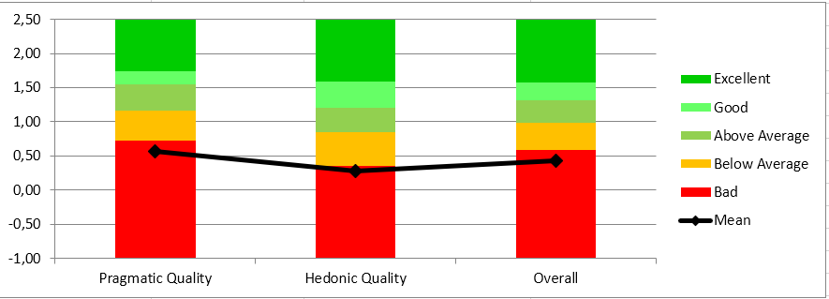
Gambar 6. Grafik Hasil Uji Tahap 1
Pada Gambar 6 dapat dilihat grafik hasil uji tahap 1 yang menunjukkan label yang sama di warna merah yaitu bad untuk kualitas pragmatis, kualitas hedonis dan nilai keseluruhan.
Tabel 8. Hasil Uji Tahap 2
Scale | Mean | Comparisson to benchmark | Interpretation
Pragmatic Quality | 1.250 | Above Average | 25% of results better, 50% of results worse
Hedonic Quality | 1.167 | Above Average | 25% of results better, 50% of results worse
Overall | 1.208 | Above Average | 25% of results better, 50% of results worse
Pada Tabel 8 dapat dilihat hasil pengujian tahap 2 menghasilkan nilai rata-rata kualitas pragmatis di angka 1.250 yang memiliki label above average dan menghasilkan nilai rata-rata kualitas hedonis di angka 1.167 yang memiliki label above average, sehingga nilai rata-rata keseluruhan dari keduanya yaitu 1.208 memiliki label above average.
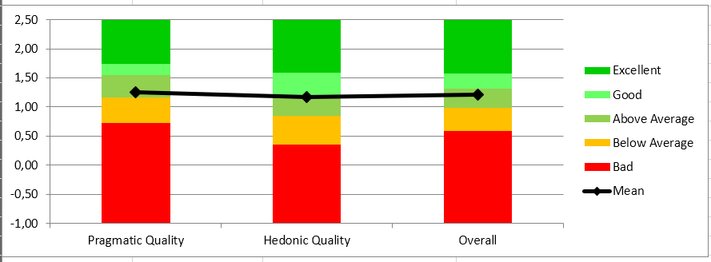
Gambar 7. Hasil Uji Tahap 2
Dapat dilihat pada Gambar 7 bahwa desain prototype website FTII UHAMKA terbaru memiliki peningkatan dengan nilai overall 1,208 yaitu above average (diatas rata-rata) jika dibandingkan desain website FTII UHAMKA saat ini dalam keadaan buruk (bad) dengan nilai keseluruhan sebesar 0,424.
4. KESIMPULAN
Hasil penelitian yang telah dilakukan menunjukkan bahwa penulis berhasil dalam meredesain sistem informasi berupa website FTII UHAMKA. Proses penelitian ini mencakup seluruh tahapan dalam pengembangan sistem, dimulai dari pemahaman kebutuhan pengguna, analisis kebutuhan, perancangan sistem, pelaksanaan, hingga pengujian. Hasil akhirnya adalah sebuah redesain sistem informasi yang telah memenuhi kebutuhan dan tujuan yang telah ditetapkan sebelumnya. Dalam upaya melakukan redesain ini, penulis merancang prototype yang memungkinkan pengelompokan berbagai fitur yang telah dianalisis dengan menggunakan pendekatan How Might We. Prototype tersebut kemudian diujicobakan kepada 18 responden pengguna. Pengujian desain prototype menggunakan User Experience Questionnaire Short Version (UEQ-S) telah dilakukan dengan dua tahap. Pada tahap pertama, responden diarahkan untuk mengakses website FTII UHAMKA dalam kondisi saat ini dan mengisi kuisioner tahap satu. Setelah itu, mereka mengakses prototype website FTII UHAMKA yang telah diredesain, lalu mengisi kuisioner tahap dua. Hasil pengujian pada tahap dua menunjukkan bahwa nilai kualitas pragmatis sebesar 1,250 dan nilai kualitas hedonis sebesar 1,167, yang menghasilkan nilai overall UEQ sebesar 1,208. Penting untuk dicatat bahwa skor UEQ-S pada prototype mengalami peningkatan yang signifikan jika dibandingkan dengan skor UEQ-S pada website fakultas sebelum diredesain, yang mendapatkan nilai kualitas pragmatis 0,569 dan nilai kualitas hedonis 0,278 dengan nilai overall 0,424. Oleh karena itu, hasil ini menunjukkan bahwa redesain yang telah dilakukan berhasil dalam meningkatkan kualitas pengalaman pengguna (user experience) dalam mengakses website FTII UHAMKA. Keseluruhan, penelitian ini memberikan hasil yang positif dalam usaha perbaikan sistem informasi dan pengalaman pengguna, dan hal ini dapat menjadi landasan kuat untuk perbaikan lebih lanjut serta meningkatkan kualitas layanan yang diberikan oleh website FTII UHAMKA kepada pengguna.
REFERENCES
[1] Zulfitria, Ansharullah, and R. Fadhillah, “Penggunaan Teknologi dan Internet sebagai Media Pembelajaran di Masa Pandemi Covid-19,” 2020.
[2] I. Rusi, “Pengaruh Penggunaan Internet Terhadap Minat dan Motivasi Belajar Dengan Mempertimbangkan Jenis Kelamin,” J. Bisnis Teor. dan Implementasi, vol. 10, pp. 64–79, 2019.
[3] W. Abas, “Analisa Kepuasan Mahasiswa Terhadap Website Universitas Negeri Yogyakarta (Uny),” Manajemen, pp. 1–6, 2013.
[4] L. Oktaviani and M. Ayu, “Pengembangan Sistem Informasi Sekolah Berbasis Web Dua Bahasa SMA Muhammadiyah Gading Rejo,” J. Pengabdi. Pada Masy., vol. 6, no. 2, pp. 437–444, 2021, [Online]. Available: http://www.ppm.ejournal.id/index.php/pengabdian/article/view/731
[5] D. Zhicheng and L. Feng, “Evaluation of the smart campus information portal,” ACM Int. Conf. Proceeding Ser., pp. 73–79, 2018, doi: 10.1145/3291078.3291083.
[6] E. Susilo, F. D. Wijaya, and R. Hartanto, “Perancangan dan Evaluasi User Interface Aplikasi Smart Grid Berbasis Mobile Application,” J. Nas. Tek. Elektro dan Teknol. Inf., vol. 7, no. 2, pp. 150–157, 2018, doi: 10.22146/jnteti.v7i2.416.
[7] A. R. Pradana and M. Idris, “Implementasi User Experience Pada Perancangan User Interface Mobile E-learning Dengan Pendekatan Design Thinking,” Automata, vol. 2, no. 2, 2021, [Online]. Available: https://journal.uii.ac.id/AUTOMATA/article/view/19447
[8] M. Schrepp, A. Hinderks, and J. Thomaschewski, “Design and Evaluation of a Short Version of the User Experience Questionnaire (UEQ-S),” Int. J. Interact. Multimed. Artif. Intell., vol. 4, no. 6, p. 103, 2017, doi: 10.9781/ijimai.2017.09.001.
[9] D. Muhamad, N. Ulfalah, and R. Hikmawan, “Implementasi Perancangan Desain UI/UX pada Sistem Informasi Berbasis Website SMPN 3 Pacet,” Conf. Ser. J., vol. 1, no. 2, p. 1, Jan. 2022, Accessed: Dec. 21, 2022. [Online]. Available: https://ejournal.upi.edu/index.php/crecs/article/view/43010/17955
[10] D. Haryuda, M. Asfi, and R. Fahrudin, “Perancangan UI/UX Menggunakan Metode Design Thinking Berbasis Web Pada Laportea Company,” J. Ilm. Teknol. Infomasi Terap., vol. 8, no. 1, pp. 111–117, 2021, doi: 10.33197/jitter.vol8.iss1.2021.730.
[11] D. Risdiansyah and D. Purwaningtias, “PENERAPAN METODE PROTOTYPE DALAM PEMODELAN SISTEM INFORMASI ATLET PADA IPSI KABUPATEN KUBU RAYA,” JTI (Jurnal Teknol. Informasi), vol. 6, no. 1, 2022.
[12] D. Kelley and T. Brown, “An introduction to Design Thinking,” Iinstitute Des. Stanford, p. 6, 2018, [Online]. Available: https://dschool-old.stanford.edu/sandbox/groups/designresources/wiki/36873/attachments/74b3d/ModeGuideBOOTCAMP2010L.pdf
[13] F. Kurnianto, J. Informatika, F. T. Industri, E. Gustri, and W. Jurusan Informatika, “Penerapan Metode Design Thinking Dalam Perancangan UI/UX Pada Aplikasi Basis Data Sekar Kawung Untuk Pegawai Lapangan Perusahaan Sosial Sekar Kawung,” 2022.
[14] A. Rose, “Apa itu Design Thinking, Tahapan dan Contoh Penerapannya | Dailysocial,” dailysocial.id, 2022. https://dailysocial.id/post/design-thinking (accessed Jul. 25, 2022).
[15] R. Setiawan, “Apa Itu Prototype? Kenapa Itu Penting?,” dicoding.com, 2021. https://www.dicoding.com/blog/apa-itu-prototype-kenapa-itu-penting/ (accessed Jul. 13, 2022).
[16] A. Shinta, “Design Thinking: Arti, Tahapan, dan Contoh Penerapannya,” dewaweb.com, p. 2020, 2022, Accessed: Jul. 25, 2022. [Online]. Available: https://www.dewaweb.com/blog/apa-itu-design-thinking/#Empathize
[17] Y. Firmansyah, R. Maulana, M. S. Maulana, and S. T. Maharani, “PENERAPAN PROTOTYPE MODEL DALAM PEMBUATAN SISTEM IFORMASI MONITORING KINERJA GURU NGAJI PADA KANTOR SEKRETARIAT DAERAH KOTA PONTIANAK BERBASIS WEBSITE,” J. Cendikia, vol. 22, no. 1, pp. 9–25, 2022.
[18] K. F. Sanjiwani, A. A. Kompiang, O. Sudana, I. Putu, and A. Dharmaadi, “Pengembangan Ui Dan Ux Simrs Pada Bagian Front Office,” JITTER-Jurnal Ilm. Teknol. dan Komput., vol. 1, no. 2, 2020.
[19] V. K. Reynaldi and N. Setiyawati, “Perancangan Ui/Ux Fitur Mentor on Demand Menggunakan Metode Design Thinking Pada Platform Pendidikan Teknologi,” JIPI (Jurnal Ilm. Penelit. dan Pembelajaran Inform., vol. 7, no. 3, pp. 835–849, 2022, doi: 10.29100/jipi.v7i3.3109.
[20] R. A. Yudarmawan, A. A. K. O. Sudana, and D. M. S. Arsa, “Perancangan User Interface dan User Experience SIMRS pada Bagian Layanan,” J. Ilm. Teknol. dan Komput., vol. 1, no. 2, pp. 1–12, 2020, [Online]. Available: https://ojs.unud.ac.id/index.php/jitter/article/view/69585
[21] A. V. Muhammad Fadhil Ar Rizqi , Kamal Prihandani, “Implementasi Design Thinking Dalam Perancangan Ui/Ux Aplikasi Kesehatan Berbasis Mobile (Studi Kasus: Pt. Sintasi),” J. Ilm. Wahana Pendidik., vol. 8, no. 17, pp. 206–212, 2023.
[22] M. Rizky Pribadi and K. Kunci, “MDP STUDENT CONFERENCE (MSC) 2022 Perancangan User Experience Dan User Interface Aplikasi Gameku Menggunakan Pendekatan Design Thinking,” MDP STUDENT Conf., vol. 1, pp. 518–525, 2022.
[23] I. A. Astuti, L. D. Farida, and T. Hidayat, “Measuring the UX of Mobile Application Attendance Lectures Feature Using Short-User Experience Questions (UEQ-S),” 3rd 2021 East Indones. Conf. Comput. Inf. Technol. EIConCIT 2021, pp. 286–291, 2021, doi: 10.1109/EIConCIT50028.2021.9431891.

